EfficientNet：对CNN模型缩放的重新思考

摘要
CNN通常在资源固定的情况下开发，如果有更多可用的资源，那么CNN将获得更好的精确度。本文中，我们系统化的研究了模型缩放并且确认了通过仔细的平衡网络深度，宽度和输入分辨率能够得出更好的性能。基于这一观察，我们提出了一种新的缩放方法，使用一个简单而高效的组合系数，一致的缩放深度，宽度，分辨率所有尺度。我们在MobileNets和ResNet上展示此方法的有效性。
为了走得更远，我们使用神经架构搜索来设计新的极限网络并且放大它来得到熟悉的模型，我们称它为EfficientNets，它在精度和效率上都超过了此前的卷积网络。特别的，我们的Efficient-B7在ImageNet上实现了领先的84.3%的top-1准确度，然而相比此前的最优网络，大小是其1/8.4，推理速度是其1/6.4.我们的EfficientNet也具有良好的通用性，在多个数据集上都获得了领先的准确度，CIFAR-100（91.7%），Flowers（98.8%），以及其它3个数据集，具有数量级级别更少的参数。

引言
缩放卷积网络被广泛用于获取更好的精确度。例如，ResNet可以从ResNet-18缩放到Restnet-200。最近，Gpipe通过将基线网络缩放到4倍大在ImageNet上获得了84.3的第一位的准确率。然而，缩放卷积网络的过程从来没有被很好的理解，当前有很多的放来做这个。最常用的方法是缩放深度或者宽度。不那么常用的但是原来越受欢迎的是缩放输入图像的分辨率。在前面的工作中，通常都是缩放这3个维度中的一个，尽管可以对两个或者3个维度进行任意的缩放，但都是通过手动进行冗长的微调，最后经常产生次佳的结果。（事实上我们刚学NN的同学，就知道自动搜索NN长宽等超参数组合，不过受限相关知识量-各种论文，能力方法，领域发展，设备等原因，这里尅详细分析下，做不到大神这种效果啦）。
本文中，我们想要研究并重新思考，缩放卷积网络的处理方式。特别的，我们研究调查了核心的问题：通过缩放卷积网络来获取更好的效能和精确度有什么原则性的方法吗？我们的经验性的研究显示，关键是平衡网络的宽度、深度、分辨率三个维度，令人惊喜的是，简单地通过一个常量比例分别缩放它们就能实现这个平衡。基于这个观察，我们提出了一个简单但是有效的组合缩放方法。不同于传统的实践，随意的缩放这些因素，我们的方法使用一个固定的缩放系数一致地缩放宽度，深度以及分辨率。例如，如果我们想要2^N倍的计算资源，我们可以简单的增加网络深度a^n,宽度b^n,γ^N，α，β，γ都是常量系数，通过在原始的小模型上使用网格搜索获取到。图片2显示了我们的缩放方法和传统缩放方法的不同。
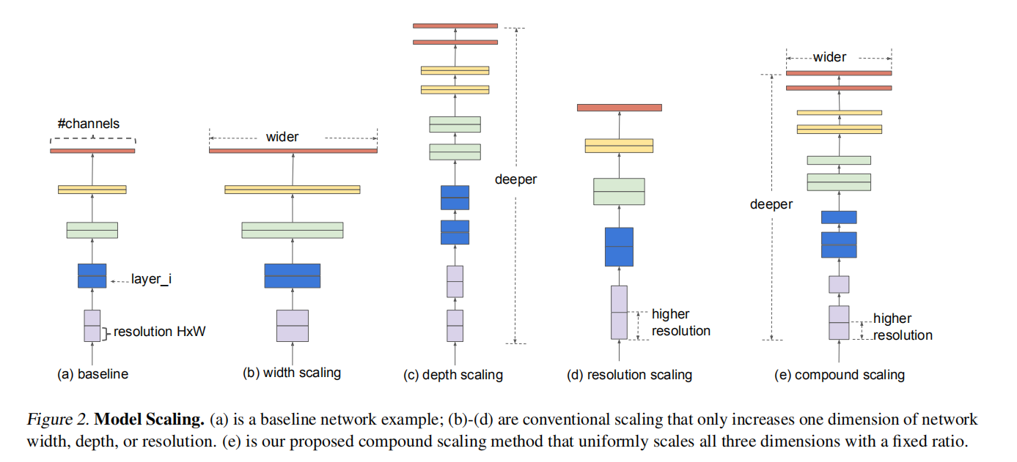

直观的，组合缩放方式合理是因为如果输入的图片更大，网络就需要更多的层来增加感受野以及更多的通道来从更大的图片中抓取更多细粒度的模式。事实上，以前的理论和经验结果都显示了网络宽度和深度存在着确定的关系，但是据我们所知，我们是第一个经验性的量化这三个维度关系的。
我们展示了我们的缩放方法，可以在MobileNet，resnet上工作良好，尤其的，

